1 декабря в МБДОУ Детский сад № 9 состоялся городской конкурс ИКаРенок. В конкурсе приняли участие все дошкольные учреждения города (всего 9)
Конкурс проводился с целью приобщения детей дошкольного возраста к техническому творчеству; формирования сообщества педагогов и детей, занимающихся инновационной деятельностью, расширения сетевого взаимодействия образовательных организаций
Наш детский сад представляла команда подготовительной к школе группы "Теремок" в составе:
Шафигуллина Елисея и его папы Александра Салижамовича
Лутай Никиты и его папы Ильи Михайловича
Воспитателей С.О. Бакеевой и Н.В. Бортневой.
Участники команды успешно прошли конкурсные испытания и заняли 5 место. Поздравляем участников такого серьезного конкурса. Желаем дальнейших успехов в конструкторской деятельности.
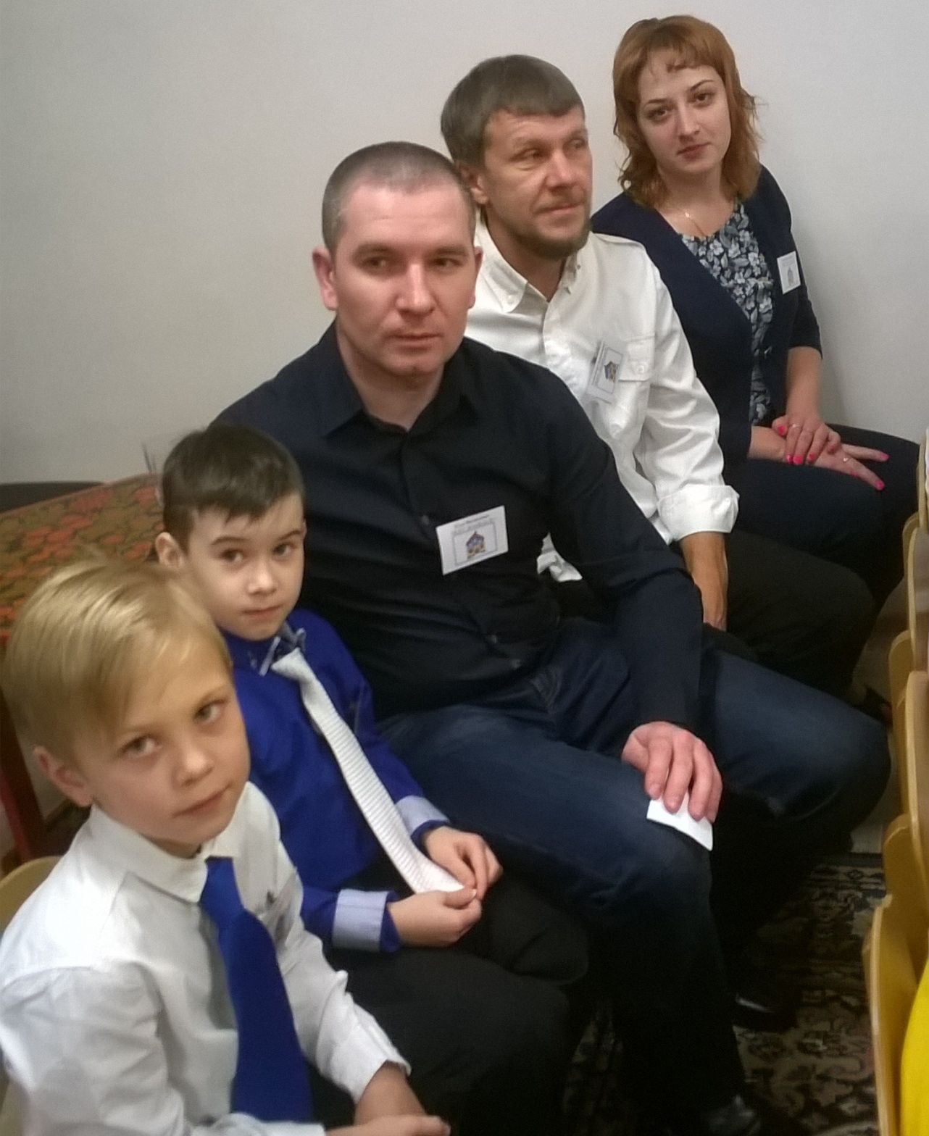
Команда "Теремок"
Девиз: Мы не зайки и не мишки
А веселые мальчишки
Любим заниматься
В ЛЕГО разбираться

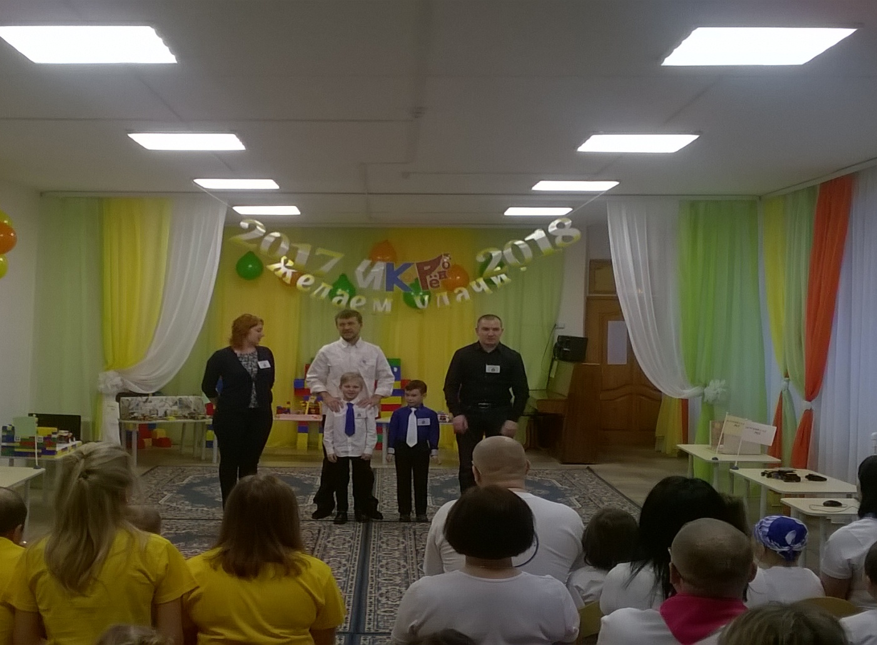
Приветствие команды

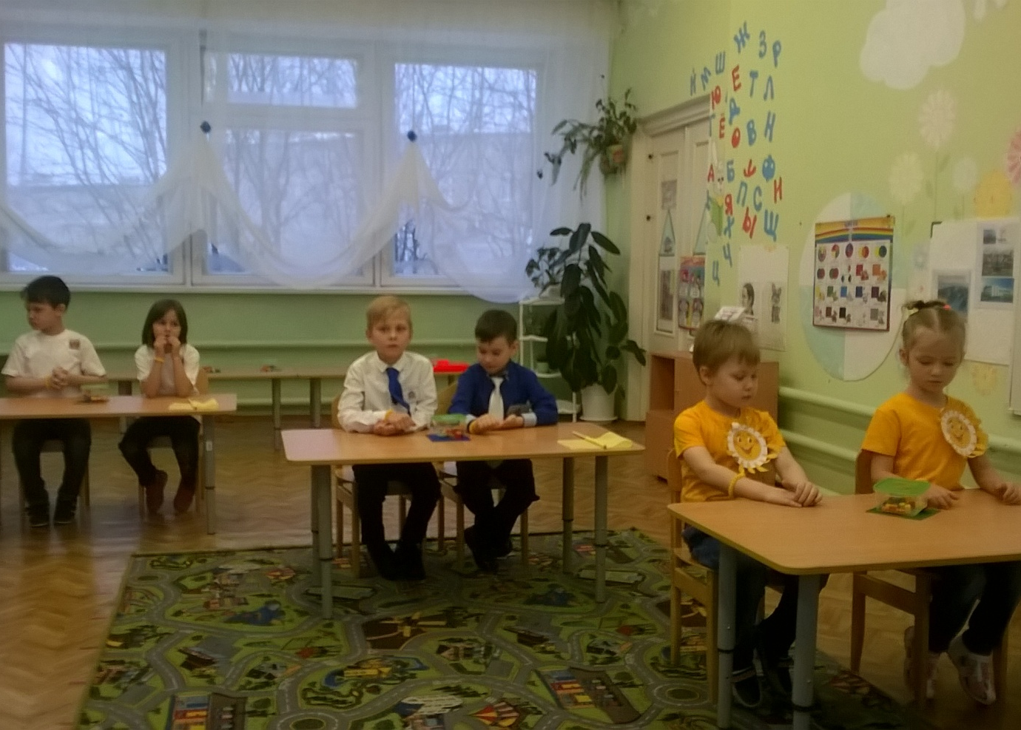
Конкурсное испытание "Половинка моя"

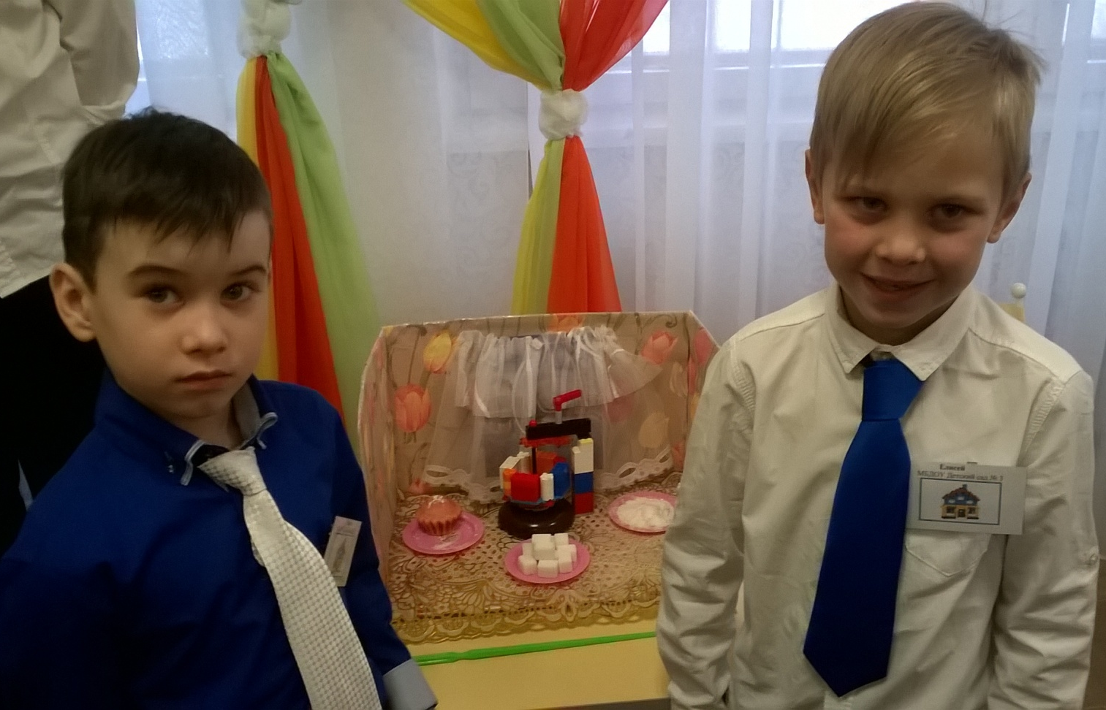
Герои дня Никита и Елисей. Кто знает, может быть, в будущем инженеры-конструкторы

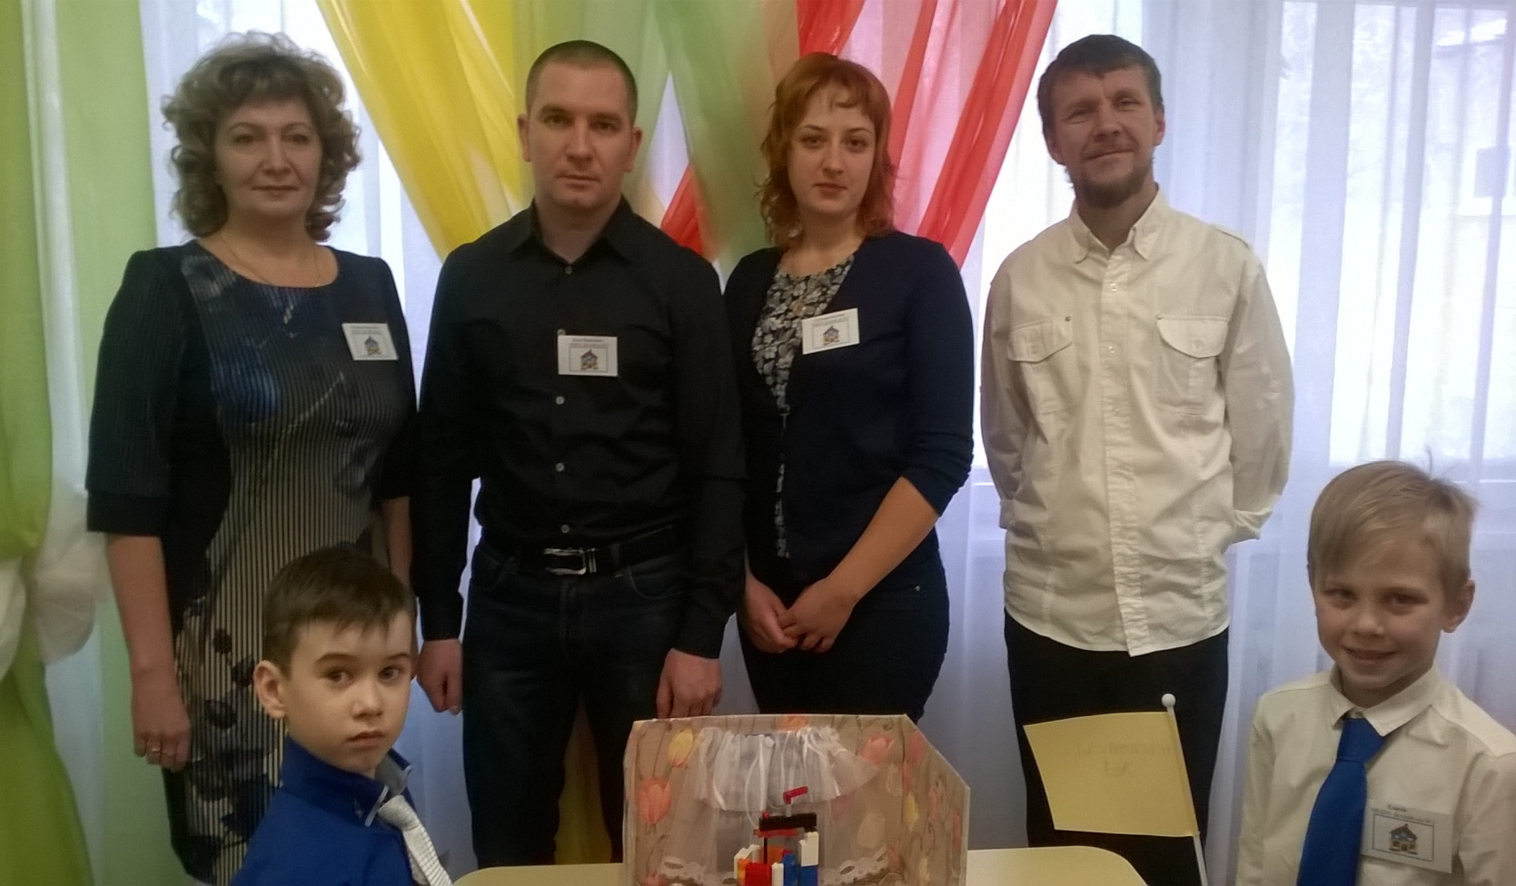
Команда в полном составе

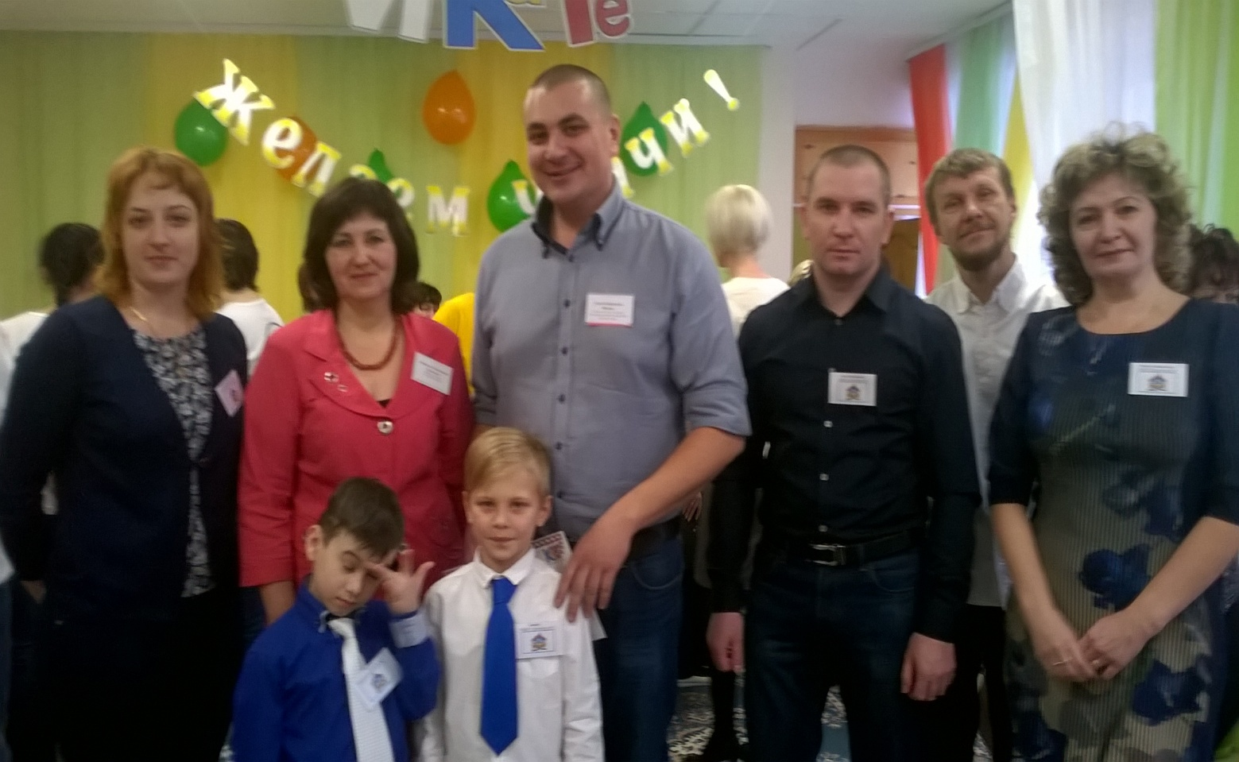
Участники конкурса с членами жюри

